2020年高考物理100考点最新模拟题千题精练
第五部分 万有引力定律和航天
专题5.7宇宙速度（基础篇）
一．选择题
1.（2019衡水模拟）牛顿在1687年出版的《自然哲学的数学原理》中设想，物体抛出的速度很大时，就不会落回地面，它将绕地球运动，成为人造地球卫星。如图所示，将物体从一座高山上的O点水平抛出，抛出速度一次比一次大，落地点一次比一次远，设图中A、B、C、D、E是从O点以不同的速度抛出的物体所对应的运动轨道。已知B是圆形轨道，C、D是椭圆轨道，在轨道E上运动的物体将会克服地球的引力，永远地离开地球，空气阻力和地球自转的影响不计，则下列说法正确的是（ ）
A.物体从O点抛出后，沿轨道A运动落到地面上，物体的运动可能是平抛运动
B.在轨道B上运动的物体，抛出时的速度大小为11.2km/s
C.使轨道C、D上物体的运动轨道变为圆轨道，这个圆轨道可以过O点
D.在轨道E上运动的物体，抛出时的速度一定等于或大于16.7km/s
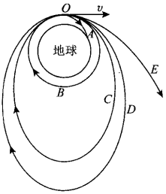
2．（6分）（2019山东潍坊三模）在星球表面发射探测器，当发射速度为v时，探测器可绕星球表面做匀速圆周运动，当发射速度达到 v时，可摆脱星球引力束缚脱离该星球，已知地球、火星两星球的质量比约为10：1，半径比约为2：1，下列说法正确的有（ ）
A．探测器的质量越大，脱离星球所需要的发射速度越大
B．探测器在地球表面受到的引力比在火星表面的大
C．探测器分别脱离两星球所需要的发射速度相等
D．探测器脱离星球的过程中，势能逐渐增大
3．我国计划于2020年前后实施的火星探测工程的研制工作目前进展顺利．我国首次火星探测工程探测器总共搭载了13种有效载荷，其中环绕器7种、火星车6种，涉及空间环境探测、火星表面探测、火星表层结构探测等领域．假设在火星表面竖直向上拋出一小球(不计空气阻力，小球只受重力时的加速度为重力加速度)，小球的x－t图象如图所示，已知火星半径约为3 400 km，引力常量G＝6.67×10－11 N•m2/kg2，则( )
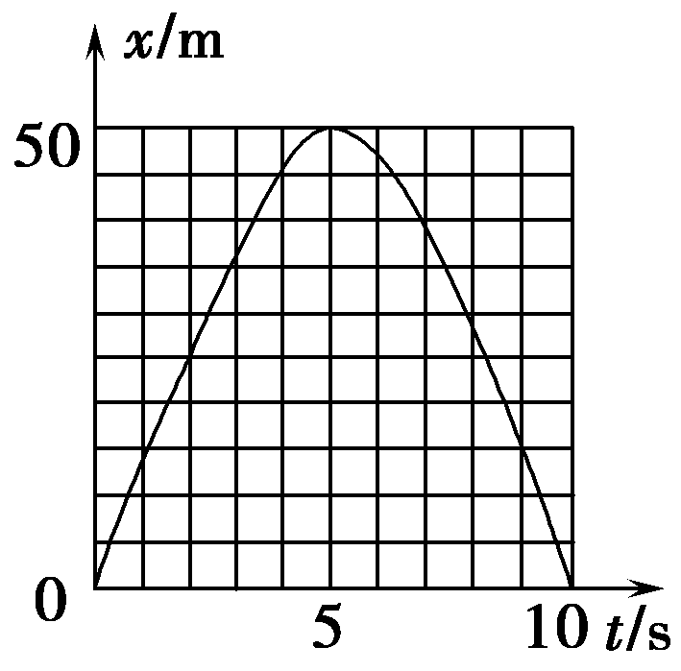
A．该物体上升的时间为10 s B．该火星表面的重力加速度为4 m/s2
C．火星表面的第一宇宙速度约为13.6 km/s D．火星的质量约为6.9×1023 kg
4．（2018河北衡水中学六调）使物体成为卫星的最小发射速度称为第一宇宙速度v1，而使物体脱离星球引力所需要的最小发射速度称为第二宇宙速度v2， v2与v1的关系是v₂= v1。已知某星球半径是地球半径R的1/3 ，其表面的重力加速度是地球表面重力加速度g的1/6 ，地球的平均密度为ρ，不计其他星球的影响，则（ ）
A．该星球上的第一宇宙速度为 7.9km/s B．该星球上的第二宇宙速度为 km/s
C．该星球的平均密度为 D．该星球的质量为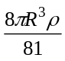
5.(2017•西安市长安区第一中学大学区高三第三次联考)假设宇宙中有两颗相距无限远的行星A和B，半径分别为RA和RB.两颗行星周围卫星的轨道半径的三次方(r3)与运行周期的平方(T2)的关系如图所示；T0为卫星环绕行星表面运行的周期．则( )
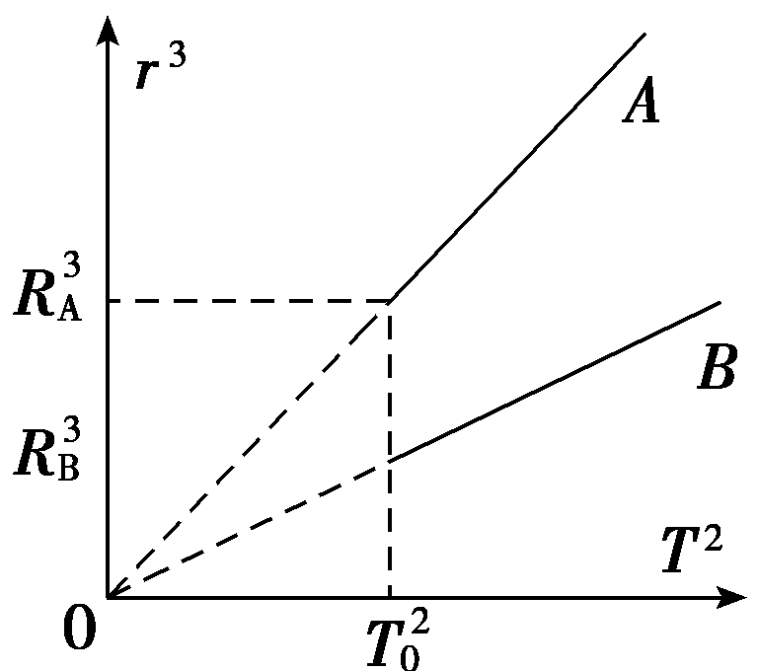
A．行星A的质量小于行星B的质量
B．行星A的密度小于行星B的密度
C．行星A的第一宇宙速度等于行星B的第一宇宙速度
D．当两行星的卫星轨道半径相同时，行星A的卫星向心加速度大于行星B的卫星向心加速度
6．（2016郑州一模）中国北斗卫星导航系统（BeiDou Navigation Satellite System，BDS）是中国自行研制的全球卫星导航系统，是继美国全球定位系统（GPS）、俄罗斯格洛纳斯卫星导航系统（GLONASS）之后第三个成熟的卫星导航系统。预计2020年左右，北斗卫星导航系统将形成全球覆盖能力。如图所示是北斗导航系统中部分卫星的轨道示意图，己知a、b、c三颗卫星均做圆周运动，a是地球同步卫星，则（ ）
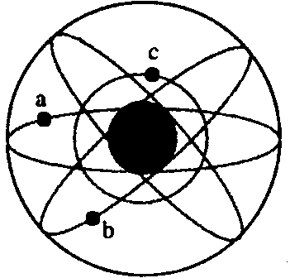
A．卫星a的角速度小于c的角速度 B．卫星a的加速度小于b的加速度
C．卫星a的运行速度大于第一宇宙速度 D．卫星b的周期大于24 h
7．（2016洛阳一模）使物体脱离星球的引力束缚，不再绕星球运行，从星球表面发射所需的最小速度称为第二宇宙速度，星球的第二宇宙速度v₂与第一宇宙速度v₁的关系是v₂=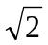v₁。已知某星球的半径为r，它表面的重力加速度为地球表面重力加速度g的。不计其他星球的影响，则该星球的第二宇宙速度为（ ）
A．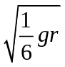 B．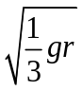 C．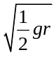 D．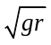
8．（2016武汉联考）据报道，美国国家航空航天局(NASA)宣布首次在太阳系外发现“类地”行星Kepler186f.假如宇航员乘坐宇宙飞船到达该行星，进行科学观测，该行星自转周期为T，宇航员在该行星“北极”距该行星表面附近h处自由释放一个小球(引力视为恒力)，落地时间为t.已知该行星半径为R，引力常量为G，则下列说法正确的是( )
A．该行星的第一宇宙速度为
B．宇宙飞船绕该行星做圆周运动的周期不小于πt
C．该行星的平均密度为
D．如果该行星存在一颗同步卫星，其距行星表面高度为 －R
9. 在星球表面发射探测器，当发射速度为v时，探测器可绕星球表面做匀速圆周运动；当发射速度达到v时，可摆脱星球引力束缚脱离该星球，已知地球、火星两星球的质量比约为10∶1，半径比约为2∶1，下列说法正确的有（ ）
A．探测器的质量越大，脱离星球所需的发射速度越大
B．探测器在地球表面受到的引力比在火星表面的大
C．探测器分别脱离两星球所需要的发射速度相等
D．探测器脱离星球的过程中势能逐渐变大
10. 据NASA中文消息，2014年9月24日，印度首个火星探测器“曼加里安”号成功进入火星轨道．下列关于“曼加里安”号探测器的说法正确的是（ ）
A．从地球发射的速度应该大于第三宇宙速度
B．进入火星轨道过程应该减速
C．绕火星运行周期与其质量无关
D．仅根据在轨高度与运行周期就可估算火星平均密度
11. （2016山西太原期末）如图是两颗仅在地球引力作用下绕地球运动的人造卫星轨道示意图，I是半径为R的圆轨道,II为椭圆轨道，AB为椭圆的长轴，且AB=2R，两轨道和地心在同一平面内,C、D为两轨道的交点。己知轨道Ⅱ上的卫星运动到C点时速度方向与AB平行。下列说法正确的是（ ）
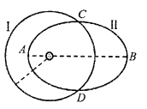
A．两个轨道上的卫星在C点时的加速度相同
B．两个轨道上的卫星在C点时的向心加速度大小相等
C．II轨道上卫星的周期大于I轨道上卫星的周期
D．II轨道上卫星从C经B运动到D的时间与从D经A运动到C的时间相等
12. （2015·广东）在星球表面发射探测器，当发射速度为v时，探测器可绕星球表面做匀速圆周运动；当发射速度达到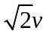时，可摆脱星球引力束缚脱离该星球，已知地球、火星两星球的质量比约为10∶1半径比约为2∶1，下列说法正确的有（ ）
A.探测器的质量越大，脱离星球所需的发射速度越大
B.探测器在地球表面受到的引力比在火星表面的大
C.探测器分别脱离两星球所需要的发射速度相等
D.探测器脱离星球的过程中势能逐渐变大
13.如图所示，A是静止在赤道上的物体，B、C是同一平面内两颗人造卫星。B位于离地高度等于地球半径的圆形轨道上，C是地球同步卫星。则以下判断正确的是( )
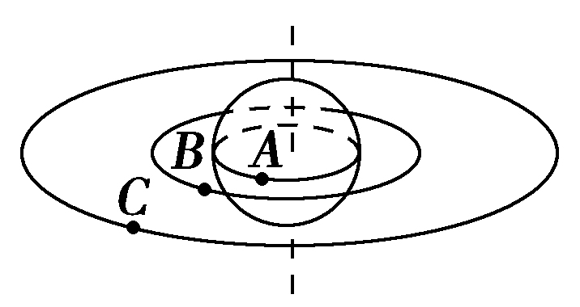
A.卫星B的速度大小等于地球的第一宇宙速度
B.A、B的线速度大小关系为v_{A}＞v_{B}
C.周期大小关系为T_{A}＝T_{C}＞T_{B}
D.若卫星B要靠近C所在轨道，需要先加速

